Tìm Hiểu Các Giai Đoạn Lịch Sử Việt Nam (Phần 1)

Dân tộc Việt Nam luôn tự hào về lịch sử hơn 4000 năm dựng nước và giữ nước của dân tộc. Để tiện cho việc tìm hiểu và tra cứu, Twinkl sẽ tóm tắt các giai đoạn lịch sử Việt Nam trong bài viết này nhé!

Download FREE teacher-made resources covering 'Các Giai Đoạn Lịch Sử Việt Nam '

[View FREE Resources](https://www.twinkl.com.vn/search?q=c%C3%A1c+giai+%C4%90o%E1%BA%A1n+l%E1%BB%8Bch+s%E1%BB%AD+vi%E1%BB%87t+nam+&c=244&r=parent&ff=0)

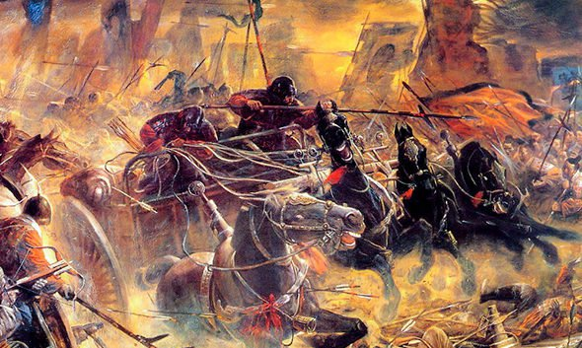

Lịch sử Việt Nam chia làm mấy giai đoạn?

Lịch sử Việt Nam chia làm mấy giai đoạn? Bản tóm lược các giai đoạn lịch sử Việt Nam giúp bạn đọc có được cái nhìn nhanh và bao quát về những chặng đường mà đất nước đã trải qua.

Về mặt địa lý, Việt Nam nằm ở bán cầu Bắc của trái đất, ngay rìa phía Đông Nam lục địa châu Á. Lãnh thổ Việt Nam bao gồm đất liền có hình chữ “S” cùng với gần 3.000 hòn đảo và quần đảo, diện tích tổng cộng 331.720 km2, thuộc khí hậu nhiệt đới gió mùa.

Về mặt lịch sử, các giai đoạn lịch sử Việt Nam được chia thành:

* Thời kỳnguyên thủy(khoảng 500.000 năm trước - 2.879 TCN)
* Thời kỳ dựng nước và giữ nước(2.879 TCN - 938)
* Thời kỳ Bắc thuộc lần I(208 TCN – 39)
* Giai đoạn Trưng Nữ Vương (40 – 43)
* Thời kỳ Bắc thuộc lần II(43 – 543)
* Thời kỳ Nhà Tiền Lý (544-602)
* Thời kỳ Bắc thuộc lần III(602 – 905)
* Thời kỳ tự chủ(905 – 938)
* Thời kỳ phong kiến (939 - 1858)
* Thời kỳ Bắc thuộc lần IV(1413 – 1428)
* Thời kỳ trung hưng - nhà Hậu Lê (1428 – 1527)
* Thời kỳ chia cắt (1527 - 1802)
* Bắc Triều - Nam Triều (1527 - 1592)
* Thời kỳ Trịnh - Nguyễn phân tranh(1593 – 1778)
* Thời kỳ thống nhất(1802 – 1883)
* Thời kỳ hiện đại (1883 - nay)

Lịch sử Việt Nam thời nguyên thủy (khoảng 500.000 năm trước - 2.879 TCN)

Là thời kỳ đầu tiên trong các giai đoạn lịch sử Việt Nam. Đất nước Việt Nam như ngày nay được hình thành từ rất lâu trước khi con người xuất hiện, tuổi địa chất từ thời tiền Cambri cho đến Mesozoi (Trung sinh) muộn khoảng 570 - 65 triệu năm về trước. Những biến đổi khí hậu và môi trường trong những thời kỳ dài, đặc biệt ở kỷ thứ 3 và đầu kỷ thứ 4 (Kỷ Nhân sinh) cách ngày nay 1,6 - 0,7 triệu năm, đã là điều kiện thuận lợi cho con người có thể sinh sống được.

Những phát hiện khảo cổ học về răng người cổ ở các hang Thẩm Khuyên, Thẩm Hai (Lạng Sơn), hang Hùm (Yên Bái), những công cụ thô sơ bằng đá có vết chế tác của người nguyên thủy ở núi Đọ, núi Nuông (Thanh Hóa), núi Đất (Đồng Nai)… chứng tỏ cách nay khoảng 500.000 năm, vào thời đại đá cũ, con người đã sinh sống nhiều nơi trên đất nước Việt Nam. Và bước sang thời đại đá mới, cách nay khoảng 10.000 năm, các công cụ đá mài, những mảnh gốm thô tìm được từ các nền văn hóa Hòa Bình, Bắc Sơn, Quỳnh Văn… đã cho thấy cư dân cổ Việt Nam đang từ cuộc sống thu lượm chuyển dần sang sản xuất nông nghiệp.

Thời tiền sử Việt Nam được chia thành các giai đoạn như sau:

* Thời đồ đá cũ: con người đã sinh sống từ hàng trăm ngàn năm trước ở lãnh thổ Việt Nam với các di tích của nền văn hóa Sơn Vi.
* Thời đồ đá mới: khoảng từ 5700-15000 năm trước, tiêu biểu với nền văn hóa Hòa Bình và Bắc Sơn với nền văn minh lúa nước.
* Thời đồ đồng-đá: khoảng 3500-4000 năm trước, tiêu biểu với nền văn hóa Phùng Nguyên.
* Thời đồ đồng: cách đây khoảng 3000 năm trước, tiêu biểu với nền văn hóa Đồng Đậu, văn hóa Gò Mun.
* Thời đồ sắt: khoảng 1200 TCN, tiêu biểu với nền văn hóa Đông Sơn, Sa Huỳnh, Óc Eo.

Lịch sử Việt Nam thời dựng nước và giữ nước (2.879 TCN - 938)

Nơi khởi nguồn của những nền văn hóa đặc sắc…Thời kỳ hình thành nền tảng của văn hóa Việt Nam. Thời dựng nước và giữ nước còn được biết đến với tên gọi Thời Hồng Bàng (2879 TCN – 208 TCN)

Sau khi kết thúc đợt biển tiến Holocene, cư dân cổ nước ta bước vào thời kỳ mở rộng địa bàn sinh sống để phát triển kinh tế, văn hóa. Cùng với quá trình này là sự lao động và sáng tạo, từ những công cụ bằng đá thô sơ tiến đến sự phát minh ra kỹ thuật luyện kim và nghề nông trồng lúa nước dùng cày với sức kéo của trâu, bò; đời sống vật chất và tinh thần ngày càng được nâng cao. Trên cơ sở đó kéo theo hàng loạt các chuyển biến về kinh tế, xã hội dẫn đến việc hình thành các nền văn minh và nhà nước sơ khai.

Khoảng cuối thời đại đồng thau – cuối thời đại đồ sắt (thế kỷ VIII TCN – thế kỷ II), trên lãnh thổ nước ta đã lần lượt xuất hiện ba nền văn hoá với các nhà nước sớm đó là: Quốc gia Văn Lang – Âu Lạc trên cơ sở Văn hoá Đông Sơn ở miền Bắc, nước Lâm Ấp tiền thân của Vương quốc Champa trên cơ sở nền Văn hóa Sa Huỳnh ở miền Trung và Vương quốc Phù Nam trên cơ sở nền Văn hóa Đồng Nai – Óc Eo ở miền Nam. Sự ra đời của các quốc gia này đã mở ra một thời đại mới – thời đại dựng nước và giữ nước đầu tiên của dân tộc.

Xem thêm:[Tìm hiểu lịch sử trống đồng Đông Sơn: Tinh hoa văn hóa Việt Nam](https://www.twinkl.com.vn/teaching-wiki/lich-su-trong-dong-dong-son-tinh-hoa-van-hoa-viet-nam)

Đồng thời, ba khu vực văn hóa này cũng có quan hệ mật thiết, lâu dài với nhau tạo nên đặc trưng truyền thống văn hóa Việt Nam: thống nhất trong đa dạng. Đây cũng là thời kì xây dựng nền văn minh nông nghiệp, xây dựng lối sống và tính cách truyền thống của một nước Việt Nam thống nhất sau này.

Từ sau thất bại của An Dương Vương trong cuộc khởi nghĩa chống Triệu Đà (179 TCN), đất nước ta bị các triều đại phong kiến phương Bắc kế tiếp nhau xâm lược và đô hộ. Suốt hơn một ngàn năm Bắc thuộc là một chặng đường lịch sử đầy biến cố, đánh dấu sự kiên cường của dân tộc ta trước các cuộc xâm lăng về lãnh thổ và cũng là giai đoạn chứng tỏ sức sống mãnh liệt của nền văn hóa bản địa trước sự đồng hóa của ngoại bang.

Hàng loạt những cuộc nổi dậy liên tiếp của nhân dân đã diễn ra trong suốt thời kỳ Bắc thuộc để chống lại sự áp bức, bóc lột của phong kiến phương Bắc giành lại nền độc lập và đấu tranh bảo tồn, tiếp thu có chọn lọc văn hoá du nhập từ bên ngoài để phát triển nền văn hoá dân tộc.

Xem thêm: [Vua Hùng là ai? Tìm hiểu lịch sử 18 đời vua Hùng](https://www.twinkl.com.vn/teaching-wiki/tim-hieu-lich-su-18-doi-vua-hung)

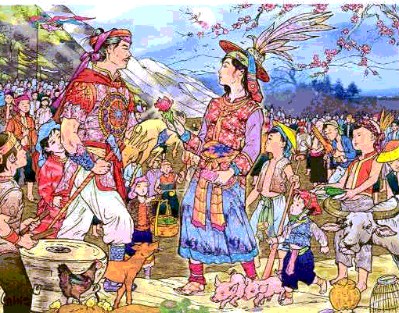

Chi tiết từng giai đoạn lịch sử Việt Nam thời dựng nước và giữ nước:

Nước Xích Quỷ: có thể coi đây là một nhà nước “liên bang” lỏng lẻo của các bộ tộc người Việt cổ, sinh sống ở vùng Lĩnh Nam. Tương truyền Đế Minh là cháu 3 đời của Viêm đế (tức Thần Nông) trong khi đi xuống phía Nam đã kết hôn với một vị tiên nữ và sinh được một người con tên là Lục Tộc. Đế Minh phong cho con trưởng là Đế Nghi làm vua phương Bắc, phong cho con thứ là Lục Tộc làm vua phương Nam lấy hiệu là Kinh Dương Vương, tên nước là Xích Quỷ. Như vậy Kinh Dương Vương chính là thủy tổ của dân tộc Việt. Kinh Dương Vương lấy con gái vua Động Đình Hồ là Long Nữ và sinh được một người con trai tên là Sùng Lãm. Sau Kinh Dương Vương truyền ngôi lại cho Sùng Lãm, tức là Lạc Long Quân. Sau Lạc Long Quân lấy một vị tiên nữ đẻ ra bọc trăm trứng nở trăm con. Đây chính là tổ tiên của người Bách Việt.

Nhà nước Văn Lang: Sau thời kỳ “liên bang” tan rã, khoảng thế kỷ 7 TCN, những người Lạc Việt sống ở miền Bắc Việt Nam bi giờ đã xây dựng nhà nước cho riêng mình. Đó là nhà nước Văn Lang do các vua Hùng trị vì đóng đô tại Phong Châu (Phú Thọ ngày nay).

Xem thêm:[Lịch sử hình thành và phát triển của nhà nước Văn Lang](https://www.twinkl.com.vn/teaching-wiki/lich-su-hinh-thanh-va-phat-trien-cua-nha-nuoc-van-lang)

Nhà Thục (257 TCN – 208 TCN) : khoảng thế kỷ thứ 3 TCN, Thục Phán là thủ lĩnh của bộ tộc u Lạc đã cùng vua Hùng thứ 18 hợp lực đánh bại quân đội xâm lược của nhà Tần. Vua Hùng đã nhường ngôi cho Thục Phán, sáp nhập lãnh thổ hai nước u Việt và Lạc Việt thành u Lạc. Thục Phán lên ngôi vua lấy hiệu là An Dương Vương, lập nên nhà Thục, đóng đô ở Cổ Loa.

Xem thêm:[Lịch sử hình thành và phát triển của nhà nước Âu Lạc](https://www.twinkl.com.vn/teaching-wiki/lich-su-hinh-thanh-va-phat-trien-cua-nha-nuoc-au-lac)

Lịch sử Việt Nam thời Bắc thuộc lần I (208 TCN – 39)

Nhà Triệu (208 TCN – 111 TCN): Triệu Đà là quan uý quận Nam Hải (nay là Quảng Đông) nhân lúc nhà Tần suy yếu đã cát cứ quận Nam Hải sau đó đem quân đi thôn tính các lãnh thổ của u Lạc, Mân Việt và quận Quế Lâm thành lập nhà Triệu, đặt tên nước là Nam Việt, kinh đô là Phiên Ngưng, xưng ngang hàng với nhà Hán bên Trung Quốc. Tuy là vua ngoại tộc nhưng Triệu Đà đã đứng về phía dân tộc Việt trong cuộc chiến chống lại nhà Hán.

Thuộc Hán (111 TCN – 39): năm 111TCN, Hán Vũ Đế đã điều hơn 10 vạn quân đi thôn tính nước Nam Việt. Bọn quan lại nhà Triệu đã quỳ gối xin hàng và Nam Việt đã bị sát nhập vào lãnh thổ của nhà Hán. Nhà Hán đã chia Nam Việt thành 9 quận bao gồm Đạm Nhĩ, Chu Nhai (đảo Hải Nam, Trung Quốc ngày nay), Nam Hải, Hợp Phố, Uất Lâm, Thương Ngô(đều thuộc Quảng Đông, Quảng Tây, Trung Quốc ngày nay), Giao Chỉ (Bắc Bộ, Việt Nam ngày nay), Cửu Chân (Thanh Hóa-Nghệ Tĩnh, Việt Nam ngày nay), Nhật Nam (Quảng Bình-Quảng Nam, Việt Nam ngày nay). Chúng đã cai trị dân ta bằng một chính sách tàn bạo và khắc nghiệt.

Giai đoạn Trưng Nữ Vương (40 – 43)

Đây là cuộc khởi nghĩa tiêu biểu trong thời kỳ này dưới sự lãnh đạo của hai chị em Trưng Trắc và Trưng Nhị. Trong vòng 3 năm dưới sự lãnh đạo của 2 bà, quân ta đã đánh chiếm được 65 thành trì ở các quận Giao Chỉ, Cửu Chân, Nhật Nam, Hợp Phố. Sau đó nhà Hán đã sai tướng Mã Viện sang đàn áp cuộc khởi nghĩa. Do bị cô lập và quân đội còn sơ khai chưa hoàn thiện nên 2 bà đã không chống cự nổi quân của Mã Viện và đã tuẫn tiết tại sông Hát để giữ vẹn khí tiết.

Lịch sử Việt Nam thời kỳ Bắc thuộc lần II (43 – 543)

Trải qua các triều đại như Đông Hán, Đông Ngô, Tấn, Lưu Tống, Nam Tề, Lương. Tiêu biểu trong thời kỳ này có cuộc khởi nghĩa của bà Triệu năm 248 chống lại Đông Ngô, cuộc khởi nghĩa của anh em Lý Trường Nhân – Lý Thúc Hiến từ 468 đến 485 chống lại nhà Lưu Tống, Nam Tề.

Thời kỳ Nhà Tiền Lý (544-602)

Năm 542 Lý Bí khởi nghĩa đánh bại nhà Lương.

Lý Nam Đế (544-548): sau 3 lần đánh bại được quân của nhà Lương đến mùa xuân 544, Lý Bí xưng đế tức Lý Nam Đế, đặt tên nước là Vạn Xuân.

Triệu Việt Vương (548-571): năm 545 nhà Lương lại cử quân sang đánh nước Vạn Xuân, Lý Nam Đế liên tục thua trận nên đã rút về động Khuất Lão và trao binh quyền cho Triệu Quang Phục. Năm 548, ông bị bệnh nặng và mất, Triệu Quang Phục lên thay lấy hiệu Triệu Việt Vương, tiếp tục lãnh đạo nhân dân đấu tranh chống lại nhà Lương. Cuối năm 550 Triệu Quang Phục đánh bại quân nhà Lương, khôi phục nước Vạn Xuân.

Lý Phật Tử (571-602): năm 546 khi Lý Nam Đế thua trận và phải rút quân về động Khuất Lão, anh trai của Lý Nam Đế là Lý Thiên Bảo cùng vị tướng Lý Phật Tử mang 3 vạn quân ra đánh Đức Châu (Nghệ An) nhưng bị quân nhà Lương đánh bại nên phải thu thập tàn quân chạy sang đất người Di Lạo ở Ai Lao xây đắp thành trì để ở. Tại đây Lý Thiên Bảo tự xưng là Đào Lang Vương, đặt tên nước là Dã Năng. Năm 555 Đào Lang Vương mất, mọi người tôn Lý Phật Tử lên thay. Năm 557, Lý Phật Tử kéo quân về Vạn Xuân gây chiến với Triệu Quang Phục. Năm 571, Lý Phật Tử đã đánh bại Triệu Quang Phục, tự xưng là Nam Đế (nên sử sách gọi là Hậu Lý Nam Đế).

Lịch sử Việt Nam thời kỳ Bắc thuộc lần III (602 – 905)

Năm 581 ở Trung Quốc nhà Tùy thành lập. Năm 602, vua Tùy đem quân đánh nước ta. Lý Phật Tử xin hàng, nước ta lại rơi vào tay ngoại bang phương Bắc lần nữa. Sau đó nhà Đường lên thay nhà Tùy cai trị nước ta.  
  
Mai Hắc Đế (713-722): Năm 713, Mai Thúc Loan lãnh đạo nghĩa quân khởi nghĩa ở Hoan Châu chống lại ách đô hộ nhà Đường và giành được thắng lợi. Ông lên ngôi vua, xưng là Mai Hắc Đế. Năm 722, nhà Đường sai 10 vạn quân sang đánh nước ta. Sau nhiều trận đánh khốc liệt, Mai Hắc Đế thất trận, ông rút quân vào rừng lâm bệnh nặng rồi mất. Tương truyền con trai thứ 3 của ông là Mai Thúc Huy lên thay lấy hiệu là Mai Thiếu Đế và tiếp tục chống trả quân nhà Đường đến năm 723 thì tan rã. Nước ta lại rơi vào tay nhà Đường.  
  
Trong thời kỳ này có nhiều cuộc khởi nghĩa nông dân, tiêu biểu : khởi nghĩa Phùng Hưng (766-791), khởi nghĩa Dương Thanh (819-820).

Lịch sử Việt Nam thời kỳ độc lập tự chủ (905 – 938)

Khúc Thừa Dụ (905-907): năm 905 Khúc Thừa Dụ khởi nghĩa giành chính quyền, tự xưng là Tiết Độ Sứ. Nhà Đường không còn cách nào khác phải công nhận quyền tự chủ của người Việt.

Khúc Hạo (907-917): năm 907 Khúc Thừa Dụ qua đời, con là Khúc Hạo lên thay.

Khúc Thừa Mỹ (917-930): năm 917 Khúc Thừa Mỹ là con của Khúc Hạo lên thay cha giữ chức Tiết Độ Sứ. Vào thời gian này, chính quyền phương Bắc đang rất hỗn loạn hình thành nên cục diện Ngũ Đại Thập Quốc. Năm 930 quân Nam Hán đem quân sang đánh nước ta, Khúc Thừa Mỹ chống cự không nổi sức địch, bị bắt và giải về Phiên Ngưng.

Dương Đình Nghệ (931-938): năm 931 Dương Đình Nghệ, là tướng cũ của của Khúc Hạo, đã đánh chiếm Giao Châu và đánh tan quân tiếp viện của Nam Hán giành lại chính quyền. Sau khi dẹp xong giặc, ông tự xưng Tiết Độ Sứ tiếp tục xây dựng nền tự chủ của nước ta.

Lịch sử phong kiến Việt Nam (939 - 1858)

Xem chi tiết tại bài viết: [Tìm Hiểu Lịch Sử 10 Triều Đại Phong Kiến Việt Nam](https://www.twinkl.com.vn/teaching-wiki/lich-su-10-trieu-dai-phong-kien-viet-nam" \t "_blank)

Nhà Ngô (939 – 965)

Ngô Vương (939-944) : năm 938 Dương Đình Nghệ bị Kiều Công Tiễn giết chết để đoạt chính quyền. Con rể của Dương Đình Nghệ là Ngô Quyền khởi binh trừng phạt. Kiều Công Tiễn bỏ chạy sang cầu cứu với Nam Hán. Năm 938, Nam Hán kéo quân sang nước ta. Lúc này, Ngô Quyền đã diệt được Kiều Công Tiễn và bố trí trận địa chờ sẵn. Khi quân Nam Hán đến cửa sông Bạch Đằng đã bị quân ta đánh cho tan tác phải tháo chạy về nước. Năm 939, Ngô Quyền xưng vương.

Dương Bình Vương (944-950) : năm 944 Ngô Quyền mất ủy thác con trưởng là Ngô Xương Ngập cho em vợ là Dương Tam Kha. Kha cướp ngôi Ngập và xưng là Dương Bình Vương. Dương Tam Kha nhận con trai thứ của Ngô Quyền là Ngô Xương Văn làm con nuôi với ý định truyền trả lại ngôi vương cho nhà họ Ngô.

Hậu Ngô Vương (944-965) : năm 950 Dương Tam Kha phái Ngô Xương Văn đi đánh phản loạn ở Thái Bình. Xương Văn đem quân đánh úp trở lại Dương Tam Kha giành lại chính quyền tuy nhiên ông không giết Dương Tam Kha mà chỉ giáng xuống làm Chương Dương Công. Ông tự xưng Nam Tấn Vương và cho đón anh trai mình là Ngô Xương Ngập về. Xương Ngập là người ti tiện sau khi trở về cậy mình là đích trưởng cũng tự xưng là Thiên Sách Vương. Bấy giờ đất nước có 2 vua cùng trị vì. Xương Ngập chuyên quyền, không cho Xương Văn tham gia chính sự và có ý định trừ khử Xương Văn nhưng việc chưa thành thì đến năm 954 Xương Ngập bệnh nặng và mất. Năm 965, khi mang quân đi dẹp loạn ở Thái Bình, Xương Văn bị trúng nỏ tử trận. Con của Xương Ngập là Ngô Xương Xí lên thay nhưng thế lực yếu kém.Đất nước lúc bấy giờ hình thành 12 sứ quân.

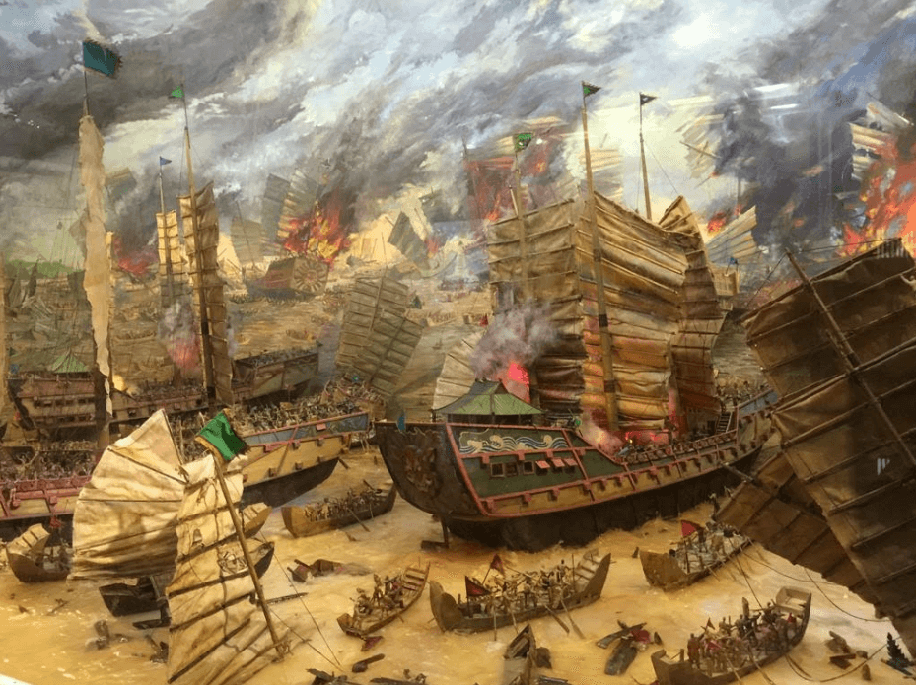

Nhà Đinh (968 – 980)

Đinh Tiên Hoàng (968-979) : năm 968 Vạn Thắng Vương Đinh Bộ Lĩnh dẹp xong loạn 12 sứ quân. Ông xưng đế tức Đinh Tiên Hoàng, đặt tên nước là Đại Cồ Việt, đóng đô ở Hoa Lư.

Đinh Phế Đế (979-980) : năm 979 Đinh Tiên Hoàng và con trai trưởng của mình là Đinh Liễn bị ám hại. Con trai thứ là Đinh Toàn lên thay, tức Đinh Phế Đế. Khi đó Đinh Toàn chỉ mới được 6 tuổi nên mọi quyền hành đều tập trung vào tay nhiếp chính là Thập đạo tướng quân Lê Hoàn.

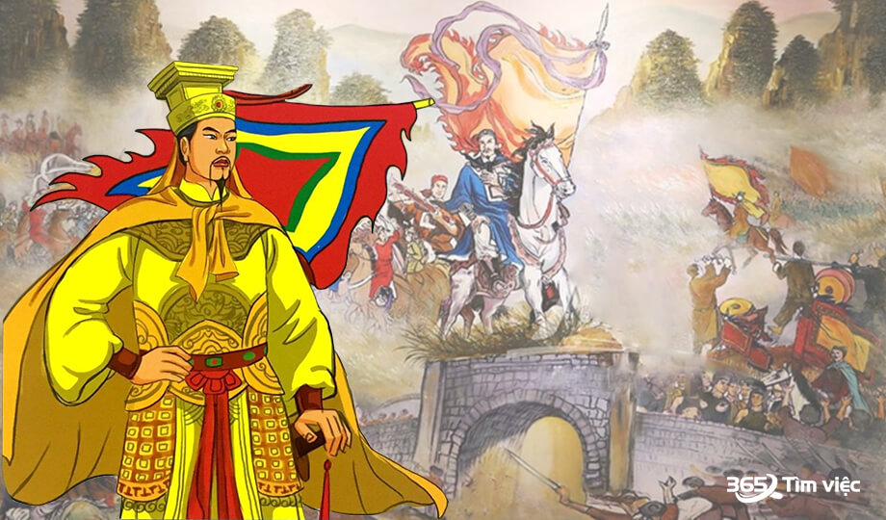

Nhà Tiền Lê (980 – 1009)

Lê Đại Hành (980-1005) : bấy giờ nhà Tống hay tin Đinh Tiên Hoàng đã băng hà nên đã cử quân sang xâm lược nước ta. Với sự hậu thuẫn của Thái hậu Dương Vân Nga, triều thần đã tôn Lê Hoàn lên ngôi, tức là Đại Hành Hoàng đế. Với tài năng của mình, ông đã lãnh đạo quân đội đánh tan quân xâm lược nhà Tống. Ông là người có công lớn trong việc “Kháng Tống, Bình Chiêm” để giữ yên bờ cõi.

Lê Trung Tông (1005) : sau khi Lê Đại Hành băng hà, các con tranh giành nhau ngôi vị dẫn đến cốt nhục tương tàn. Lê Long Việt sau khi đánh đuổi được Long Ngân, đã lên ngôi hoàng đế, tức Lê Trung Tông. Nhưng chỉ 3 ngày sau, em của ông là Lê Long Đĩnh sai người ám sát.

Lê Ngọa Triều (1005-1009) : sau khi giết anh mình là Lê Long Việt. Lê Long Đĩnh lên ngôi, tức Lê Ngọa Triều. Ông được sử sách ghi nhận là người dâm đãng, tàn bạo và độc ác. Do ăn chơi trác táng, Long Đĩnh đã bệnh nặng và mất năm 1009 kết thúc triều đại tiền Lê.

Nhà Lý (1009 – 1225)

Lý Thái Tổ (1009-1028) : năm 1009 Lê Long Đĩnh chết, dưới sự hậu thuẫn của quan Chi hậu là Đào Cam Mộc và sư Vạn Hạnh, quần thần đã tôn quan Tả thân vệ điện tiền chỉ huy sứ Lý Công Uẩn lên ngôi hoàng đế, tức Lý Thái Tổ. Ông cho dời đô về Thăng Long và đặt niên hiệu là Thuận Thiên.

Lý Thái Tông (1028-1054) : năm 1028 Lý Thái Tổ băng hà, thái tử Lý Phật Mã dưới sự phò trợ của Vũ vệ tướng quân Lê Phụng Hiểu đã dẹp được loạn Tam vương và lên ngôi Hoàng đế, tức Lý Thái Tông. Ông là vị vua tài năng và nhân từ, có công lao rất lớn trong việc đánh Chiêm Thành rồi đánh Ai Lao mở mang bờ cõi xuống phiá Nam.

Lý Thánh Tông (1054-1072) : năm 1054 Lý Thái Tông băng hà, thái tử Lý Nhật Tôn kế ngôi hoàng đế, tức Lý Thánh Tông. Ông là vị vua tài ba xuất chúng, lại có lòng nhân từ độ lượng. Bên trong ông ổn định tình hình, bên ngoài ông chú trọng mở mang bờ cõi. Ông có công lao to lớn trong việc “phá Tống, bình Chiêm”.

Lý Nhân Tông (1072-1127) : năm 1072 Lý Thái Tông băng hà. thái tử Lý Càn Đức lên ngôi khi mới 7 tuổi, tức Lý Nhân Tông. Ông được xem là một vị minh quân của vương triều Lý. Nhờ vào sự giúp đỡ của Thái Phi Ỷ Lan làm Nhiếp chính, cùng với sự phò tá của Thái sư Lý Đạo Thành và Phụ quốc Thái úy Lý Thường Kiệt, mà nước Đại Việt đã trở thành một đế chế hùng mạnh với 2 lần đánh tan quân Tống xâm lược, đất nước phát triển đến mức cực thịnh. Ông cũng được coi là người đặt nền móng cho giáo dục đại học ở nước ta.

Lý Thần Tông (1127-1137) : năm 1127 Lý Nhân Tông băng hà, con là thái tử Lý Dương Hoán nối ngôi, tức Lý Thần Tông. Trong thời gian trị vì ông đã đánh Chân Lạp và Chiêm Thành buộc 2 nước này phải đến tiến cống. Ông cũng là vị vua gắn liền với giai thoại nhân gian “Vua hóa hổ”. Tương truyền, ông là hậu thân của thiền sư Từ Đạo Hạnh. Khi vua Lý Nhân Tông không có con để nối ngôi thì sư Từ Đạo Hạnh sau khi chết đã đầu thai làm con của Sùng Hiền Hầu là em trai vua Nhân Tông, tức Lý Dương Hoán. Do lúc sinh thời sư Từ Đạo Hạnh là người đắc đạo, biết được ác nghiệp của mình là sẽ bị hóa thành hổ nên trước khi đầu thai ông đã nhờ người bạn đồng tu của mình là nhà sư Nguyễn Minh Không giúp đỡ. Sau này chính sư Nguyễn Minh Không đã chữa trị căn bệnh “hoá hổ” của vua Thần Tông vậy.

Lý Anh Tông (1138-1175) : năm 1138, vua Lý Thần Tông băng hà, con thứ 2 là thái tử Lý Thiên Tộ kế vị, tức Lý Anh Tông. Vì vua lên ngôi còn nhỏ nên bị Thái úy nhiếp chính Đỗ Anh Vũ nắm hết quyền hành, mẹ ông là bà Lê Thị Lại tư thông với Vũ. Năm 1158 Đỗ Anh Vũ chết, vua Anh Tông lúc này mới trọng các hiền thần như Tô Hiến Thành, Hoàng Nghĩa Hiền, Lý Công Tín. Các hiền thần này đã giúp vua đánh Đông, dẹp Bắc giữ yên bờ cõi và sự thịnh vượng của các đời vua trước.

Lý Cao Tông (1175-1210) : năm 1175, vua Lý Anh Tông băng hà, con thứ 2 là thái tử Lý Long Cán được sự phò trợ của Phụ chính Tô Hiến Thành lên ngôi kế vị, tức Lý Cao Tông. Vua là người bên trong thì ham thích tửu sắc, ăn chơi, săn bắn bên ngoài thì thích tiền của, xây cung điện. Sau khi Tô Hiến Thành mất, chính sự rối ren, giặc giã nổi dậy khắp nơi, lòng dân oán thán, ngoại xâm rình rập.

Lý Huệ Tông (1210-1224) : năm 1210 Lý Cao Tông mất, con là thái tử Lý Sảm lên ngôi, tức Lý Huệ Tông. Lý Huệ Tông lên ngôi trong lúc tình hình đất nước rối ren do cha là Cao Tông gây ra. Ông phải dựa vào thế lực họ Trần để giữ vững ngôi vua của mình. Lúc này thế lực họ Trần đang rất lớn mạnh. Trần Thị Dung làm hoàng hậu, anh là Trần Tự Khánh làm Phụ Chính Thái uý, Trần Thừa làm Nội thị phán thủ. Bề ngoài Huệ Tông dùng họ Trần nhưng thật chất bên trong ông đã nhìn thấy được cái họa quyền thần và luôn tìm cách để tiêu diệt. Nhưng do kém tài nên ông đành “lực bất tòng tâm” nhìn quyền thần ngang ngược. Ông uất hận đến độ phát cuồng.

Lý Chiêu Hoàng (1224-1225) : năm 1223 Trần Tự Khánh chết, quyền hành lại rơi vào tay em họ của Tự Khánh là Trần Thủ Độ. Năm 1224, Trần Thủ Độ ép vua Huệ Tông đi tu để nhường ngôi cho con gái nhỏ là Lý Chiêu Hoàng khi đó mới 7 tuổi. Dưới tài đạo diễn của Trần Thủ Độ, Lý Chiêu Hoàng đã lấy Trần Cảnh là cháu họ của Trần Thủ Độ. Ngày 21 tháng 10 năm Ất Dậu (22/11/1225) Lý Chiêu Hoàng ban chiếu nhường ngôi cho Trần Cảnh. Ngày mồng 1 tháng chạp cùng năm (31/12/1225) Chiêu Hoàng chính thức trút bỏ hoàng bào mời Trần Cảnh lên làm hoàng đế chấm dứt 216 năm với 11 triều vua trị vì của nhà Lý mở ra thời đại của nhà Trần.

Xem thêm:[Tóm tắt lịch sử 9 vị vua triều đại nhà Lý (1009-1225)](https://www.twinkl.com.vn/teaching-wiki/tom-tat-lich-su-9-vi-vua-trieu-dai-nha-ly-1009-1225)

Nhà Trần (1225 – 1400)

Trần Thái Tông (1225-1258) : lúc này do nhà Lý suy yếu, quyền hành tập trung trong tay họ Trần. Chính sự đạo diễn của Trần Thủ Độ đã đưa Trần Cảnh lên ngôi hoàng đế mở ra triều đại nhà Trần. Trong lúc tại vị, ông đã lãnh đạo nhân dân chống lại cuộc xâm lược lần thứ 1 của quân Nguyên Mông.

Trần Thánh Tông (1258-1278) : năm 1258 vua Thái Tông nhường ngôi lại cho con mình là Trần Hoảng, tức Trần Thánh Tông, để trở thành Thái Thượng hoàng. Ông là vị vua nhân hậu, hòa ái. Ông đã cùng với Trần Nhân Tông 2 lần đánh tan quân Nguyên Mông xâm lược trong thời gian làm Thái Thượng hoàng.

Trần Nhân Tông (1278-1293) : năm 1278 vua Thánh Tông nhường ngôi lại cho con trai là Trần Khâm, tức Trần Nhân Tông, còn mình thì lui về làm Thái Thượng hoàng và nghiên cứu Phật pháp. Ông là vị vua thông minh, quyết đoán. Ông đã cùng với cha mình là Thái thượng hoàng Thánh Tông 2 lần đánh tan giặc Nguyên Mông. Ông cũng từng thân chinh đem quân đi đánh giặc Ai Lao quấy nhiễu. Sau khi nhường ngôi cho con, ông trở thành Thái Thượng hoàng, chú tâm nghiên cứu Phật pháp. Sau đó ông xuất gia tu hành và trở thành tổ sư thứ nhất của thiền phái Trúc Lâm Yên Tử.

Trần Anh Tông (1293-1314) : năm 1293 sau khi đánh tan được quân xâm lược Nguyên Mông, vua Nhân Tông về làm Thái Thượng Hoàng nhường ngôi cho con mình là Trần Thuyên, tức Trần Anh Tông. Ông cũng là vị vua đức độ, anh minh. Đất nước lúc bấy giờ vua hiền tôi trung nên tiếp tục phát triển thịnh vượng.

Trần Minh Tông (1314-1329) : năm 1314, vua Anh Tông nhường ngôi hoàng đế lại cho con trai của mình là Trần Mạnh, tức Trần Minh Tông, lui về làm Thái thượng hoàng. Ông tiếp tục truyền thống của các tiên đế, coi trọng kẻ sĩ nên đất nước có nhiều hiền tài giúp sức.

Trần Hiến Tông (1329-1341) : năm 1329 Trần Minh Tông lui về làm Thái Thượng hoàng, nhường ngôi cho con trai thứ là Trần Vượng, tức Trần Hiến Tông. Ông được xem là vị vua “lấy vì” do thực quyền đều do Thái Thượng hoàng Minh Tông nắm giữ.

Trần Dụ Tông (1341-1369) : năm 1341, vua Hiến Tông mất mà không có con nối dõi nên Thái Thượng Hoàng Minh Tông đã lập con thứ 10 của mình, em của Hiến Tông là Trần Hạo làm vua, tức Trần Dụ Tông. Do được Thái Thượng Hoàng chăm lo mọi việc từ trong ra ngoài nên vua Dụ Tông chỉ biết ham chơi hưởng lạc. Năm 1357 Thượng hoàng Minh Tông mất, đất nước bắt đầu rói ren, gian thần hoành hành.

Trần Nghệ Tông (1370-1372) : năm 1369 Dụ Tông mất, do không có con nên vua lập Nhật Lễ làm vua. Nhật Lễ là người dị tộc vốn không mang họ Trần, là con riêng của vợ Trần Nguyên Dục – một người anh của Dụ Tông. Nhật Lễ kém tài, kém đức lại có ý định đổi sang họ tộc của mình là Dương nên khiến quần thần vô cùng bất bình. Trần Phủ là anh của Dụ Tông đã hợp mưu phế thuất Nhật Lễ để lên ngôi hoàng đế, tức Trần Nghệ Tông. Vua cung kính, kiêm ước thì có thừa mà quyết đoán, cương nghị thì không đủ nên nạn bên trong đã được dẹp yên nhưng giặc bên ngoài thì giặc Chiêm Thành hoành hành ngang ngược.

Trần Duệ Tông (1372-1377) : năm 1372, Nghệ Tông nhường ngôi lại cho em là Trần Kính, tức Duệ Tông, rồi lui về làm Thái Thượng hoàng. Duệ Tông là người có tài nhưng tính tình tự phụ. Trong thời gian này giặc Chiêm Thành vẫn hay xâm lấn,cướp phá ở biên cương.

Trần Phế Đế (1377-1388) : năm 1377 vua Duệ Tông thân chinh dẫn 12 vạn quân đánh nước Chiêm Thành. Do khinh thường quân địch nên vua đã rơi vào bẫy phục kích mà tử trận. Thái Thượng hoàng Nghệ Tông thương tiếc nên lập Trần Hiện là con vua Duệ Tông làm hoàng đế, tức Trần Phế Đế. Lúc này bên trong thế lực của họ Hồ đang rất lớn mạnh, bên ngoài phía Nam có giặc Chiêm Thành, phía Bắc có giặc nhà Minh.

Trần Thuận Tông (1388-1398) : vì Phế Đế biết được dã tâm của Hồ Quý Ly nên âm thầm tìm cách trừ khử. Quý Ly biết được bèn xui với Thượng hoàng Nghệ Tông. Nghệ Tông nghe lời phế bỏ Phế Đế rồi đưa con út của mình là Trần Ngung lên ngôi, tức Trần Thuận Tông. Thuận Tông tuổi nhỏ nhu nhược nên mọi quyền hành đều tập trung vào tay Hồ Quý Ly. Sau khi giết được vua Chiêm Thành là Chế Bồng Nga thì mặt trận phía Nam xem như tạm ổn nhưng nội loạn bên trong xem ra ngày càng hỗn loạn.

Trần Thiếu Đế (1398-1400) : năm 1398 Hồ Quý Ly ép vua Thuận Tông nhường ngôi lại cho con nhỏ mới được 2 tuổi là Trần An, tức Thiếu Đế. Họ Hồ còn ép Thuận Tông đi tu và đã cho người theo để ám sát. Thiếu Đế tuổi còn quá nhỏ nên họ Hồ từ đó tung hoàng trong triều đình. Thiếu Đế ở ngôi được 1 năm thì bị ông ngoại là Hồ Quý Ly cướp ngôi, chấm dứt 175 năm cai trị của nhà Trần.

Xem thêm:[Tóm tắt lịch sử các vị vua nhà Trần (1225-1400)](https://www.twinkl.com.vn/teaching-wiki/tom-tat-lich-su-cac-vi-vua-nha-tran-1225-1400)

Nhà Hồ (1400 – 1407)

Hồ Quý Ly (1400-1401) : năm 1400, Hồ Quý Ly cướp ngôi cháu ngoại của mình là Trần Thiếu Đế, lập nên nhà Hồ đặt tên nước là Đại Ngu.

Hồ Hán Thương (1401-1407) : năm 1401 Hồ Quý Ly nhường ngôi cho con là Hồ Hán Thương rồi lui về làm Thái Thượng hoàng. Năm 1406 nhà Minh lấy cớ “phò Trần diệt Hồ” đã đem quân sang đánh nước Đại Ngu. Cha con họ Hồ chống không nổi sức địch. Năm 1407 cha con Hồ Quý Ly bị bắt và giết chết.

Nhà Hậu Trần (1407 – 1409)

Giản Định Đế (1407 – 1409) : năm 1407, sau khi quân Minh đã đánh chiếm được nước Đại Ngu của nhà Hồ thì Trần Ngỗ là con trai của vua Nghệ Tông bỏ trốn đến Mô Độ, Trường Yên. Tại đây ông xưng vua, tức Giản Định Đế, và lãnh đạo quân đội đánh chiếm lại đất đai từ tay nhà Minh, khôi phục lại triều đại nhà Trần.

Trùng Quang Đế (1409 – 1413) : năm 1409 nội bộ nhà Trần dần bị chia rẽ. Một số tướng lĩnh bất mãn đã bỏ đi và đón Trần Quý Khoáng là cháu nội của Nghệ Tông ra Nghệ An làm vua, tức Trùng Quang Đế. Sau đó Trùng Quang Đế sai quân đánh úp Giản Định Đế đem về tôn làm Thái Thượng Hoàng.

Thời kỳ Bắc Thuộc lần IV (1413 – 1428)

Cuộc chiến giữa nhà Trần và quân Minh xâm lược diễn ra rất ác liệt. Cuối cùng do lực lượng mỏng manh nên đến năm 1413 quân Minh phản kích và đánh bại quân nhà Trần. Vua tôi nhà Trần toàn bộ bị bắt và đã tự vẫn để giữ trọn khí tiết. Nước ta rơi vào tay nhà Minh.

Nhà Hậu Lê - Lê sơ (1428 – 1527)

Lê Thái Tông (1433 – 1442) : năm 1433, vua Lê Thái Tổ băng hà, con thứ là thái tử Lê Nguyên Long lên kế ngôi khi được 11 tuổi. Từ nhỏ ông đã tỏ ra là vị vua anh minh sáng suốt, có tài nhìn xa trông rộng, tuy tuổi nhỏ nhưng tự mình cầm quyền chấp chính. Tuy nhiên ông cũng là một vị vua hiếu sắc, đa tình và thảm cảnh là cái chết để lại một nghi án lớn trong lịch sử, đó là vụ án Lệ Chi Viên.

Lê Nhân Tông (1442 – 1459) : năm 1442, vua Lê Thái Tông băng hà một cách bí ẩn tại Lệ Chi Viên, thái tử Lê Bang Cơ lên ngôi vua, tức Lê Nhân Tông, thái hậu là Nguyễn Thị Anh nhiếp chính. Ông là vị vua nhân từ, bác ái, trọng đãi công thần, hiếu đễ

Thái hậu, thương yêu anh em. Thân thế của ông vẫn còn là một bí ẩn. Tương truyền rằng, ông không phải là con vua Thái Tông. Trước khi mẹ ông vào cung, thì bà đã có thai với một người tên là Lê Bang Sơn. Đó cũng là lý do khiến ông bị anh mình là Lê Nghi Dân ám sát.

Lê Thánh Tông (1460 – 1497) : sau khi giết chết vua Nhân Tông, Nghi Dân lên ngôi, làm vua được 8 tháng, tuy nhiên sử sách không công nhận ngôi vua của Nghi Dân. Năm 1460 các công thần trụ cột nổi dậy, lật đổ Nghi Dân và đưa con thứ 4 của vua Thái Tông là Lê Tư Thành lên ngôi hoàng đế, tức Lê Thánh Tông. Ông là một bậc minh quân và là vị vua đã đưa nước Đại Việt phát triển đến thời cực thịnh. Bên trong ông chú trọng giáo dục, trọng dụng hiền tài. Bên ngoài ông chú trọng mở mang bờ cõi. Trong thời kỳ này với việc Tây tiến và Nam tiến của mình, Đại Việt đã mở mang bờ phía Nam xuống tận Quãng Nam. Các nước lân bang như Chiêm Thành, Ai Lao, Chân Lạp, Lan xang, Chiang Mai, Melaka (thuộc Malaysia ngày nay), Java (thuộc Indonesia ngày nay) đều trở thành chư hầu và đều có nghĩa vụ nộp cống cho Đại Việt. Tuy Đại Việt vẫn giữ thói quen xưa là xưng thần với nhà Minh nhưng với thanh thế lững lẫy của mình lúc đó khiến nhà Minh vẫn không dám khinh động mà dùng lễ để đối đãi với Đại Việt.

Lê Hiến Tông (1497 – 1504) : năm 1947, vua Thánh Tông băng hà, con trưởng là Lê Tranh lên kế vị, tức Lê Hiến Tông. Ông là vị vua thông minh, nhân từ và ôn hòa nên giữ được sự thịnh trị thái bình, thiên hạ bình an.

Lê Túc Tông (1504) : năm 1504 Lê Hiến Tông bị bệnh nặng băng hà, con là Lê Thuần lên ngôi, tức Lê Túc Tông. Ông là vị vua hiền, hiếu học, thân người hiền nhưng đáng tiếc là chỉ ở ngôi có 6 tháng.

Lê Uy Mục (1505 – 1509) : cuối năm 1504, vua Lê Túc Tông băng hà. Theo ký thác của vua Túc Tông anh của ông là Lê Tuấn lên kế vị, tức Lê Uy Mục. Uy Mục là một hôn quân ăn chơi sa đọa, ham mê tửu sắc, tàn bạo giết hại nhiều trung thần khiến quần thần phẩn nộ.

Lê Tương Dực (1509 – 1516) : năm 1509 Giản Tu công Lê Oanh là cháu nội vua Thánh Tông, con của Kiến Vương Lê Tân nổi dậy đem quân đánh Đông Kinh (Hà Nội), bắt giết Lê Uy Mục. Sau đó Oanh lên ngôi vua, tức Lê Tương Dực. Vua ban đầu còn chăm lo việc nước, sau ăn chơi vô độ làm triều đình rối ren, phản loạn khắp nơi.

Lê Chiêu Tông (1516 – 1522) : năm 1516 Trịnh Duy Sản đã giết chết vua Tương Dực, lập con người anh của Tương Dực là Lê Y lên làm vua, tức Lê Chiêu Tông. Lúc này quyền thần họ Trần, Trịnh, Mạc lộng hành, nổi loạn khắp nơi.

Lê Cung Hoàng (1552 – 1527) : năm 1522 trước loạn quyền thần Mạc Đăng Dung, vua Chiêu Tông phải trốn đi. Dung liền lập em của Chiêu Tông là Lê Xuân lên ngôi, tức Lê Cung Hoàng. Vua Cung Hoàng chỉ là vị vua bù nhìn được Mạc Đăng Dung dựng lên để được chính danh. Năm 1526 Mạc Đăng Dung giết được Chiêu Tông, nửa năm sau họ Mạc ép Cung Hoàng nhường ngôi và bất tử chết. Từ đây nhà Lê chỉ còn tồn tại trên danh nghĩa, không còn thực quyền. Đất nước bị chia cắt thành Nam-Bắc triều.

Năm 1527 Mạc Đăng Dung cướp ngôi nhà Lê, thành lập nhà Mạc (Bắc triều). Năm 1533, Nguyễn Kim không phục nhà Mạc nên đã bỏ vào Thanh Hoá, đón Lê Duy Ninh về lập làm hoàng đế, tức Lê Trang Tông (Nam Triều). Cuộc chiến của Nam-Bắc triều kéo dài đến năm 1592 thì Trịnh Tùng đã chiếm được Thăng Long, kết thúc thời kỳ Nam – Bắc triều.